认证审核报告审批页
项目编号 | 0146-2019
受审核方名称 | 大庆万达机械科技有限公司
注册地址 | 黑龙江省大庆市高新区建设路8号
经营地址 | 黑龙江省大庆市让胡路区北方汽配城17栋B10
审核类型 | MMS：监督第2次
认证范围 | MMS:环保水处理设备及配件、标牌、掺水装置及配件、生物处理装置、脱硫设备 、脱硝设备 、除雾器、污油污水回收装置、石油钻采机械设备及配件（分散装置、气浮装置、静态混合器、过滤器、搅拌器、混合阀组、流量控制器、布水器、管汇、分水器、集水器）、仪器仪表及配件（含油气连续计量装置、智能流量测控装置、母液流量调节装置）、进站阀组撬、生产阀组撬、计量分离器撬、生产分离器撬、过滤分离器撬、外输计量阀组撬、自用气阀阀组撬、三甘醇脱水装置、分子筛胶水装置、CNG深加工设备 、LNGCNG深加工设备的制造
服务认证等级（适用时） | □十星级□九星级 □八星级 □七星级 □六星级  □五星级 □四星级 □三星级 □达标级
评审人员签字 | 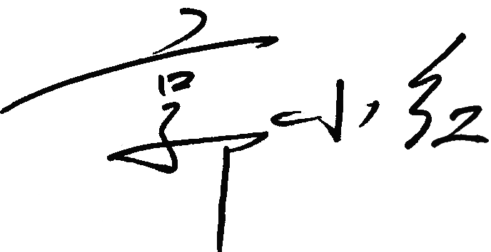
认证决定结论 | ■案卷符合要求，可以认证注册/保持  □案卷不符合要求，不可以认证注册/保持
认证决定人员签字 |  | 日期 | 2021-09-23
机构总经理审批意见 | ■认证流程符合要求，可以认证注册/保持  □认证流程不符合要求，不可以认证注册/保持
总经理签字 | 

